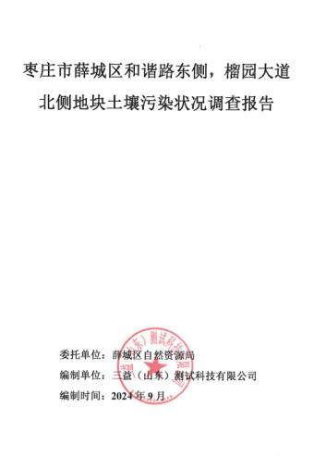

枣庄市薛城区和谐路东侧，榴园大道北侧地块土壤污染状况调查报告

委托单位：薛城区自然资源局
编制单位：三益（山东）测试科技有限公司
编制时间：2024年9月

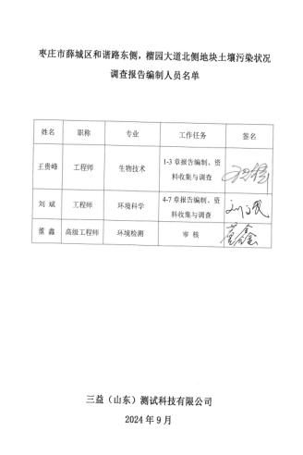

枣庄市薛城区和谐路东侧，榴园大道北侧地块土壤污染状况调查报告编制人员名单

姓名 | 职称 | 专业 | 工作任务 | 签名
王贵峰 | 工程师 | 生物技术 | 1-3章报告编制、资料收集与调查
刘 斌 | 工程师 | 环境科学 | 4-7章报告编制、资料收集与调查
董 鑫 | 高级工程师 | 环境检测 | 审 核

三益（山东）测试科技有限公司

2024年9月

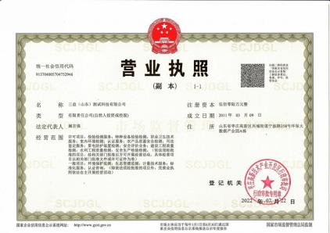
仅限枣庄市薛城区和谐路东侧，榴园大道北侧地块
土壤污染状况调查报告使用

目 录
目 录 I
1.前言 1
2.概述 2
2.1调查的目的和原则 2
2.1.1调查目的 2
2.1.2调查原则 2
2.1.3项目委托方及调查人员 3
2.2调查范围 3
2.3调查依据 3
2.3.1法律法规及相关政策 3
2.3.2技术导则与规范性文件 3
2.3.3其他相关文件 4
2.4调查方法 4
2.4.1场地环境调查程序 4
2.4.2本次场地调查程序 5
3.地块概况 9
3.1区域环境概况 9
3.1.1区域自然环境概况 9
3.1.2调查地块工程地质特征 21
3.2周边敏感目标 26
3.3地块的现状和历史 27
3.4相邻地块的现状和历史 35
3.5地块利用的规划 41
4.资料分析 43
4.1政府和权威机构资料收集和分析 44
4.2地块资料收集和分析 44
4.3其他资料收集与分析 45
4.3.1地块内资料收集与分析 45
4.3.2相邻地块资料收集与分析 46
4.3.3周边企业资料收集与分析 46
5.现场踏勘和人员访谈 49
5.1人员访谈 49
5.2现场踏勘 52
5.2.1项目快筛点位布设方案 53
5.2.2土壤快筛检测流程 55
5.2.3土壤快筛检测结果统计 55
5.3有毒有害物质的储存、使用和处置情况分析 56
5.4各类槽罐内的物质和泄漏评价 56
5.5固体废物和危险废物的处理评价 57
5.6管线、沟渠泄漏评价 57
5.7与污染物迁移相关的环境因素分析 57
5.8调查情况分析 57
5.8.1资料收集、现场踏勘、人员访谈的一致性分析 57
5.8.2资料收集、现场踏勘、人员访谈的差异性分析 58
5.9其它 58
6.结果和分析 60
6.1结果 60
6.2不确定性分析 60
7.结论和建议 62
7.1结论 62
7.2建议 62
附件一 评审申请表 63
附件二 申请人承诺书 66
附件三 报告出具单位承诺书 67
附件四 人员访谈记录表 68
附件五 现场土样采样照片 79
附件六 土壤检测PID和XRF记录表 91
附件七 引用工勘报告 102
附件八 快检校准记录 112
附件九 周边关系图 113
附件十 土壤勘测定界图 114
附件十一 现场勘探记录表 115
附件十二 委托书 116

1.前言
枣庄市薛城区和谐路东侧，榴园大道北侧地块位于枣庄市薛城区和谐路东侧，榴园大道北侧，民生路西侧。该地块占地面积为82500平方米，地块中心坐标为经度117.31792°，纬度34.77813°。原土地性质为农用地，拟变更为科研用地。
根据《中华人民共和国土壤污染防治法》《土壤污染防治行动计划》（国发〔2016〕31号）、《山东省土壤污染防治条例》《山东省生态环境厅山东省自然资源厅山东省工业和信息化厅关于做好山东省建设用地污染地块再开发利用管理工作的通知》（鲁环发〔2019〕129号）、《山东省生态环境厅山东省自然资源厅关于加强建设用地土壤污染风险管控和修复管理工作的通知》（鲁环发〔2020〕4号）等文件精神，用途拟变更为住宅、公共管理与公共服务用地（机关团体用地、新闻出版用地、教育用地、科研用地、医疗卫生用地、社会福利用地、文化设施用地、体育用地、公共设施用地、公园与绿地）的建设用地地块应开展土壤污染状况调查。
为加强地块开发利用过程中的环境管理，保护人体健康和生态环境，防止地块环境污染事故发生，保障人民群众的生命安全和维护正常的生产建设活动，薛城区自然资源局于2024年9月委托三益（山东）测试科技有限公司开展枣庄市薛城区和谐路东侧，榴园大道北侧地块土壤污染状况调查工作。我单位接到委托后，对该地块土地利用状况进行了资料收集，并对相关人员和部门进行了访问调查，识别是否存在污染、污染程度及污染类型。
通过对地块及周边区域资料的收集与分析、人员访谈和现场踏勘，发现地块内及周边区域当前和历史上均无可能对本地块土壤环境质量产生影响的污染源，该地块受到污染的可能性较小，地块的环境状况可以接受，无需开展进一步调查，可以作为科研用地使用。
根据所掌握的资料信息，通过分析判断地块所受到污染的可能性，提出了地块土壤污染状况调查的结论，并根据《建设用地土壤污染状况调查技术导则》（HJ25.1-2019），最终编制完成了《枣庄市薛城区和谐路东侧，榴园大道北侧地块土壤污染状况调查报告》。

2.概述

2.1调查的目的和原则

2.1.1调查目的
根据《山东省生态环境厅山东省自然资源厅关于加强建设用地土壤污染风险管控和修复管理工作的通知》（鲁环发〔2020〕4号）要求“用途拟变更为住宅、公共管理与公共服务用地（机关团体用地、新闻出版用地、教育用地、科研用地、医疗卫生用地、社会福利设施用地、文化设施用地、体育用地、公共设施用地、公园与绿地）的建设用地地块应开展土壤污染状况调查”。
枣庄市薛城区和谐路东侧，榴园大道北侧地块原为农用地，地块规划为公共管理与公共服务用地。为进一步掌握地块土壤环境质量现状，确保地块符合公共管理与公共服务用地建设标准，因此开展本次土壤污染状况调查，通过调查掌握污染隐患的区域和设施周边的土壤环境质量现状，识别场地内土壤和地下水环境质量总体状况，明确场地内土壤和地下水环境质量状况是否满足场地开发要求，是否需要进一步开展详细调查和风险评估工作，从而指导下一步开发工作。

2.1.2调查原则
一、针对性原则
调查采样工作应具有针对性，在资料收集的基础上充分识别潜在特征污染物和潜在重污染区域，有针对性开展调查工作，针对地块历史使用情况，对潜在污染物特性，进行污染状况调查，为地块的环境管理提供依据。
二、规范性原则
严格按照当前国内地块环境调查的相关技术规范、导则和要求，进行本次地块环境调查工作。整个工作过程从资料收集分析，现场踏勘，调查方案的制定，到现场调查工作的实施、样品运输保存、样品分析，直至调查报告的编写等均严格遵循法律法规和技术导则的要求，进行严格的质量控制，保证调查过程和调查结果的规范性。
三、可操作性原则
综合考虑调查方法、时间和经费等因素，结合当前科技发展和专业技术水平，使调查过程切实可行。

2.1.3项目委托方及调查人员
项目委托方为薛城区自然资源局，调查及编制人员为三益（山东）测试科技有限公司刘斌和王贵峰。

2.2调查范围
本次调查地块的总面积为82500m²，调查地块范围详见图2.2-1，地块各拐点坐标详见表2.2-1，调查地块勘测定界图2.2-2。

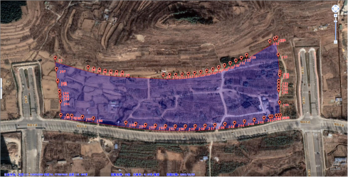
图2.2-1 调查地块范围图

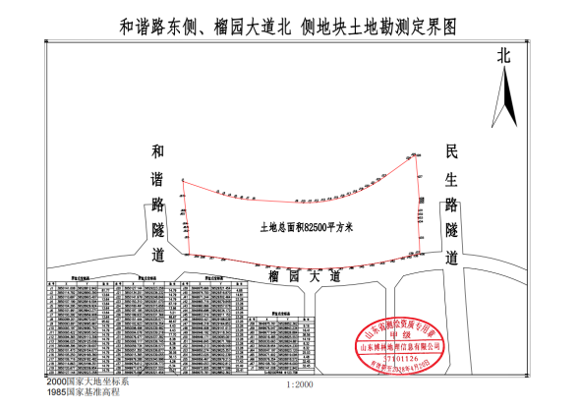
图2.2-2 调查地块勘测定界图

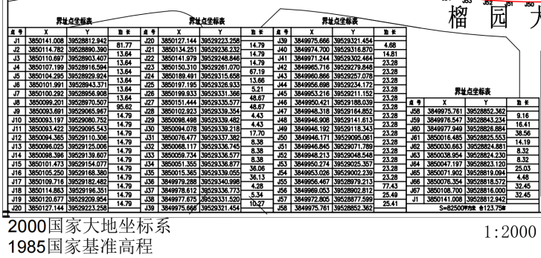表2.2-1 调查地块拐点一览表（CGCS2000）

2.3调查依据
本项目开展及报告编制遵照我国现有污染地块环境调查监测、污染分析和评估相关法律法规、政策、标准和导则进行，过程中主要依据如下。

2.3.1法律法规及相关政策
● 《中华人民共和国环境保护法》（2015年1月1日施行）；
● 《中华人民共和国土壤污染防治法》（2019年1月1日实施）；
● 《污染地块土壤环境管理办法（试行）》（2016部令第42号）；
● 《关于印发近期土壤环境保护和综合治理工作安排的通知》（国办发〔2013〕 7号）；
● 《土壤污染防治行动计划》（国发〔2016〕31号）；
● 《环境保护部关于贯彻落实＜国务院办公厅关于印发近期土壤环境保护综合治理工作安排的通知＞的通知》（环发〔2013〕46号）；
● 《山东省土壤污染防治工作方案》（鲁政发〔2016〕37号）；
● 《山东省土壤环境保护和综合治理工作方案》（鲁环发〔2014〕126号）；
● 《山东省土壤污染防治条例》（2020年1月1日起施行）；
● 《山东省生态环境厅 山东省自然资源厅 山东省工业和信息化厅关于做好山东省建设用地污染地块再开发利用管理工作的通知》（鲁环发〔2019〕129号）；
● 《山东省2020年土壤污染防治工作计划》（2020年4月28日）；
● 《关于贯彻落实土壤污染防治法 推动解决突出土壤污染问题的实施意见》（环办土壤〔2019〕47号）。

2.3.2技术导则与规范性文件
● 《建设用地土壤污染状况调查技术导则》（HJ 25.1-2019）；
● 《土壤环境监测技术规范》（HJ/T 166-2004）；
● 《建设用地土壤环境调查评估技术指南（试行）》（环保部命令〔2017〕72号）；
● 《环境影响评价技术导则 土壤环境（试行）》（HJ 964-2018）；
● 《建筑工程地质勘探与取样技术规程》（JGJ/T 87-2012）；
● 《岩土工程勘察规范》（GB 50021-2001）（2009年版）；
● 《土的工程分类标准》（GB/T 50145-2007）；
● 《工程测量标准》（GB 50026-2020）；
● 《城市用地分类与规划建设用地标准》（GB 50137-2011）；
● 《土壤环境质量建设用地土壤污染风险管控标准（试行）》(GB36600-2018)。

2.3.3其他相关文件
● 委托方提供的其他相关材料。

2.4调查方法

2.4.1场地环境调查程序
根据《建设用地土壤污染状况调查技术导则》（HJ25.1-2019），场地环境调查评估包括第一阶段土壤污染状况调查、第二阶段土壤污染状况调查、第三阶段土壤污染状况调查三个阶段。
第一阶段土壤污染状况调查：
第一阶段土壤污染状况调查是以资料收集、现场踏勘和人员访谈为主的污染识别阶段，原则上不进行现场采样分析。若第一阶段调查确认地块内及周围区域当前和历史上均无可能的污染源，则认为地块的环境状况可以接受，调查活动可以结束。
第二阶段土壤污染状况调查：
第二阶段土壤污染状况调查是以采样与分析为主的污染证实阶段。若第一阶段土壤污染状况调查表明地块内或周围区域存在可能的污染源，如化工厂、农药厂、冶炼厂、加油站、化学品储罐、固体废物处理等可能产生有毒有害物质的设施或活动，以及由于资料缺失等原因造成无法排除地块内外存在污染源时，进行第二阶段土壤污染状况调查，确定污染物种类、浓度（程度）和空间分布。
第二阶段土壤污染状况调查通常可以分为初步采样分析和详细采样分析两步进行，每步均包括制定工作计划、现场采样、数据评估和结果分析等步骤。初步采样分析和详细采样分析均可根据实际情况分批次实施，逐步减少调查的不确定性。
根据初步采样分析结果，如果污染物浓度均未超过GB36600等国家和地方相关标准以及清洁对照点浓度（有土壤环境背景的无机物），并且经过不确定性分析确认不需要进一步调查后，第二阶段土壤污染状况调查工作可以结束；否则认为可能存在环境风险，须进行详细调查。标准中没有涉及到的污染物，可根据专业知识和经验综合判断。详细采样分析是在初步采样分析的基础上，进一步采样和分析，确定土壤污染程度和范围。
第三阶段土壤污染状况调查：
第三阶段土壤污染状况调查以补充采样和测试为主，获得满足风险评估及土壤和地下水修复所需的参数。本阶段的调查工作可单独进行，也可在第二阶段调查过程中同时开展。

2.4.2本次场地调查程序
本次调查的程序主要参照《建设用地土壤污染状况调查技术导则》（HJ25.1-2019）、《建设用地土壤环境调查评估技术指南》（环保部令〔2017〕72 号）等标准要求来进行，主要内容包括资料收集与分析、现场踏勘、人员访谈。以资料收集与分析、现场踏勘和人员访谈为主的污染识别阶段，原则上不进行现场采样分析。若第一阶段调查确认地块内及周围区域当前和历史上均无可能的污染源，则认为地块的环境状况可以接受，调查活动可以结束。经过初步调查和分析，本地块土壤污染状况调查的工作内容只涉及到第一阶段。
一、资料收集与分析
（一）资料的收集
资料的收集主要包括地块利用变迁资料、地块环境资料、地块相关记录、有关政府文件以及地块所在区域的自然和社会信息。当调查地块与相邻地块存在相互污染的可能时，须调查相邻地块的相关记录和资料。
地块利用变迁资料包括：用来辨识地块及其相邻地块的开发及活动状况的航片或卫星图片，地块的土地使用和规划资料，其它有助于评价地块污染的历史资料，如土地登记信息资料等。地块利用变迁过程中的地块内建筑、设施、工艺流程和生产污染等的变化情况。
地块环境资料包括：地块土壤及地下水污染记录、地块危险废物堆放记录以及地块与自然保护区和水源地保护区等的位置关系等。
地块相关记录包括：产品、原辅材料及中间体清单、平面布置图、工艺流程图、地下管线图、化学品储存及使用清单、泄漏记录、废物管理记录、地上及地下储罐清单、环境监测数据、环境影响报告书或表、环境审计报告和地勘报告等。
由政府机关和权威机构所保存和发布的环境资料，如区域环境保护规划、环境质量公告、企业在政府部门相关环境备案和批复以及生态和水源保护区规划等。
地块所在区域的自然和社会信息包括：自然信息包括地理位置图、地形、地貌、土壤、水文、地质和气象资料等；社会信息包括人口密度和分布，敏感目标分布，及土地利用方式，区域所在地的经济现状和发展规划，相关的国家和地方的政策、法规与标准，以及当地地方性疾病统计信息等。
（二）资料的分析
调查人员应根据专业知识和经验识别资料中的错误和不合理的信息，如资料缺失影响判断地块污染状况时，应在报告中说明。
二、现场踏勘
（一）安全防护准备
在现场踏勘前，根据地块的具体情况掌握相应的安全卫生防护知识，并装备必要的防护用品。
（二）现场踏勘的范围
以地块内为主，并应包括地块的周围区域，周围区域的范围应由现场调查人员根据污染可能迁移的距离来判断。
（三）现场踏勘的主要内容
现场踏勘的主要内容包括：地块的现状与历史情况，相邻地块的现状与历史情况，周围区域的现状与历史情况，区域的地质、水文地质和地形的描述等。
地块现状与历史情况：可能造成土壤和地下水污染的物质的使用、生产、贮存，三废处理与排放以及泄漏状况，地块过去使用中留下的可能造成土壤和地下水污染的异常迹象，如罐、泄漏以及废物临时堆放污染痕迹。
相邻地块的现状与历史情况：相邻地块的使用现况与污染源，以及过去使用中留下的可能造成土壤和地下水污染的异常迹象，如罐、槽泄漏以及废物临时堆放污染痕迹。
周围区域的现状与历史情况：对于周围区域目前或过去土地利用的类型，如住宅、商店和工厂等，应尽可能观察和记录；周围区域的废弃和正在使用的各类井，如水井等；污水处理和排放系统；化学品和废弃物的储存和处置设施；地面上的沟、河、池；地表水体、雨水排放和径流以及道路和公用设施。
地质、水文地质和地形的描述：地块及其周围区域的地质、水文地质与地形应观察、记录，并加以分析，以协助判断周围污染物是否会迁移到调查地块，以及地块内污染物是否会迁移到地下水和地块之外。
（四）现场踏勘的重点
重点踏勘对象一般应包括：有毒有害物质的使用、处理、储存、处置；生产过程和设备，储槽与管线；恶臭、化学品味道和刺激性气味，污染和腐蚀的痕迹；排水管或渠、污水池或其他地表水体、废物堆放地、井等。
同时应该观察和记录地块及周围是否有可能受污染物影响的居民区、学校、医院、饮用水源保护区以及其他公共场所等，并在报告中明确其与地块的位置关系。
（五）现场踏勘的方法
可通过对异常气味的辨识、摄影和照相、现场笔记等方式初步判断地块污染的状况。踏勘期间，可以使用现场快速测定仪器。
三、人员访谈
（一）访谈内容
应包括资料收集和现场踏勘所涉及的疑问以及信息补充和已有资料的考证。
（二）访谈对象
受访者为地块现状或历史的知情人，应包括：地块管理机构和地方政府的官员，环境保护行政主管部门的官员，地块过去和现在各阶段的使用者，以及地块所在地或熟悉地块的第三方，如相邻地块的工作人员和附近的居民。
（三）访谈方法
可采取当面交流、电话交流、电子或书面调查表等方式进行。
（四）内容整理
应对访谈内容进行整理，并对照已有资料，对其中可疑处和不完善处进行核实和补充，作为调查报告的附件。
四、形成报告
对收集到的资料进行分析与评价，然后编制土壤污染状况调查报告，并形成结论和不确定性分析。
本项目场地环境调查的内容与程序见下图线内区域。
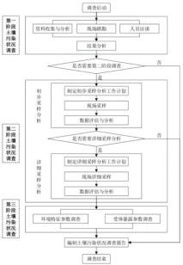
本次调查包含的内容

图2.4-1 土壤污染状况调查的工作内容与程序

3.地块概况

3.1区域环境概况

3.1.1区域自然环境概况
一、地理位置
本次调查地块位于枣庄市薛城区和谐路东侧，榴园大道北侧，民生路西侧。该地块总面积共82500平方米。
枣庄市位于山东南端，南与江苏省的徐州市铜山区、邳州市为邻，东和临沂市兰陵县、费县、平邑县接壤，北与济宁市的邹城市毗连，西濒微山湖。介于东经116°48′~117°49′，北纬34°27′~35°19′之间，市境西北至东南为一长方形，东西最宽56km，南北最长96km，总面积4563km²，占山东省总面积的2.97%。全市下辖5个区、代管1个县级市，总面积4563km²，建成区面积149.3km²，常住人口392.73万人，城镇人口231.24万人。地势北高南低，东高西低，呈东北向西南倾伏状。丘陵约占总面积的54.6%，平原约占总面积的26.6%，洼地约占总面积的18.8%。属中纬度暖温带季风性大陆性气候区，兼有南方温湿气候和北方干冷气候的特点。
薛城区地理坐标东经117°9′2″至117°28′41″，北纬34°37′35″至34°56′38″，北与滕州市为邻，自东北向东南依次与山亭区、市中区、峄城区接壤，西与微山县毗连，版图如菱形，总面积423.02平方公里。地势东高西低，向西南倾斜，属于黄淮冲积平原。调查地块地理位置见图3.1-1。
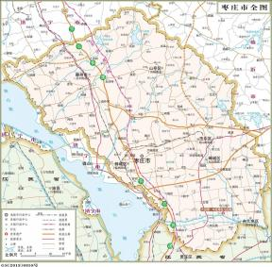图3.1-1 调查地块地理位置图
地块位置
二、地形地貌
1、区域地形地貌
枣庄市地形起伏较大，为一西北—东南向的斜长方形，地势北、东北高，南及东南低。东北部为低山—丘陵区，其中高山—巨梁山—抱犊崮一带为低山区，海拔620.9m的高山为众山之冠，其他地段为丘陵区，海拔300～500m。中部丘陵之间分布有羊庄盆地和陶枣盆地，地形略有起伏，地面标高60～100m。南部及西部为山间平原与山前平原，依次是台儿庄山前平原、峄城山间平原、南常山间平原和滕西山前平原，地面标高多在70m以下，其中台儿庄东南赵村一带为全市最低点，地面标高24.5m。
薛城区地处鲁中南低山丘陵边缘，衔接黄淮泛区，属于黄淮冲积平原。地势东高西低，向西南倾斜，西部为滨湖地带和运河流域，平均海拔68m。地貌类型繁多，互相间隔，山峦起伏，沟壑纵横，分为低山丘陵（占全区总面积的23.9%）、山前平原（占全区总面积的50%）、湖滨洼地（占全区总面积的26.1%）三种类型。薛城区境内东北及东南部有两条山脉，共有大小山头137个，大体呈东西方向展布，属沂山余脉。千山山脉西起夏庄千山头，向东与鲁南第一高峰抱犊崮相连，绵延数百里至沂蒙山，境内有大小山头63个，最高峰为邹坞镇内的离谷山，海拔321m。最高山峰位于曹官庄村北，海拔227.0m。区域地形地貌见图3.1-2
2、地块地形地貌
调查地块位于枣庄市中部，地势平坦，无较大起伏，相邻周边地块地势平坦，无较大起伏，海拔在118～120m之间。
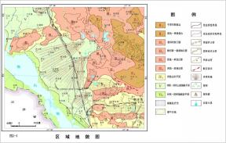
地块位置
图3.1-2 区域地形地貌图
三、气候特征
枣庄市处于中纬度暖温带大陆性季风气候区，兼有南方温湿气候和北方干冷气候的特点，具有光照好、积温高、热量丰富、雨量充沛、雨热同期的气候特点，光、热、水、气等条件优越。气候四季变化明显，春季气候多变，西南风较多，降水较少，常干旱。夏季炎热，降水集中。秋季云雨较少，以秋高气爽为主要特征。冬季寒冷而干旱，多西北风。枣庄市多年平均气温有13-14℃，各季气温差异明显。全市多年平均降水量在750～950毫米之间，是山东省降雨量最充沛的地区之一。由于受大陆季风控制，冬季比较干冷。夏季平均气温26℃降水最多，占全年降水量的60%—75%，春、秋两季平均气温为15-16℃季平均降水量130—160毫米。
薛城区地处北温带，属暖温带半湿润大陆性季风气候，具有气候温和、雨热同季，春季干旱多风，夏秋湿热多雨，冬季寒冷干燥，四季分明之特点。降水主要集中于6～9月份。日照时间在2380h左右，无霜期200d以上，年平均气温13.9℃。年平均风速2.1m/s，主导风向为东风，频率为12%。
该区域静风频率较高，全年平均为51.18%，以秋季最高为62.81%，春季最小为38.10%。除静风天气外，该区域盛行风向较为集中，全年以东（E）风出现频率最高，东南（SE）风次之，北北东（NNE）风出现频率最小。主导风向为东风，薛城区风玫瑰图见图3.1-3。

图3.1-3 薛城区风玫瑰图
四、地质构造
本次调查地块在地质构造上位于鲁西断块区内，鲁西断块区的地壳表层属典型的台式结构，结晶基底由太古代下部的泰山群组成，总体来看是一套变质较深的片麻岩、片岩、变粒岩，混合岩化强烈，形成条带状混合岩类，形成年代距今约25亿年。对地块有较大的控制作用的断裂为陶枣断裂、峄城断裂。以上断裂属不活动或弱活动断裂，对调查地块的稳定性影响不大。调查地块及其附近无明显新构造活动痕迹，区域稳定。区域地质构造简图见图3.1-4。
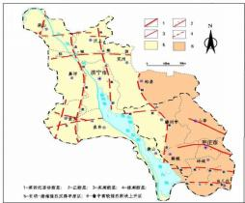
地块位置
图3.1-4 区域地质构造简图

- 地表水系
区域地表水系属淮河流域京杭大运河。河流多发源于本区东部山区，河流流向由东向西或由北向南，分别注入微山湖和大运河。区域主要河流有17条，共长215.8km，河流类型主要有山洪河道、坡水河道、排涝河道三种。山洪河道主要有蟠龙河、新薛河、圩子大沙河等；坡水河道多为泉、沟汇流而成，主要有小沙河、杨庄河、随河、邵楼河等；排水河道即人工开挖的防洪除涝河道，主要有万章河东支、西支等。薛城区属于淮河流域，南四湖东京杭大运河水系，辖区内有新薛河、薛城大沙河和薛城小沙河。
新薛河发源于滕州石沟峪，全长84km，流域面积928km²，流向由东北向西南在微山县薛河头入微山湖。
薛城大沙河发源于薛城区东部山区，全长44.6km（上游称蟠龙河），分南、北两支，流域面积260km²；横穿清凉泉水源地，自东向西、由北向南注入微山湖。蟠龙河（高新区大沙河上游）由许由河、蟠龙河、南明河三段组成，发源于山亭区大洞山（今柏山）飞来泉，由东向西横穿区境北部，为本区最大的河道，多年平均径流量7553万m³，占全区径流量的55%，绝大部分径流注入微山湖。据薛城区水文站多年测定，该河径流量年际内变化大，多年平均值为6820万m³。河流经本区邹坞、张范、陶庄、兴城、夏庄、兴仁、常庄、金河九个乡镇，向西注入微山湖，全长40km。为充分利用地表水资源，在该河泰山路东、张桥北、华众北建立了三个橡胶坝。地块区域水系图见3.1-5。
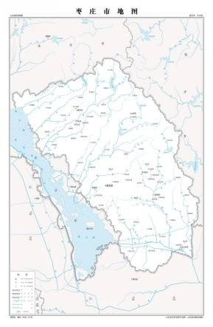
地块位置
图3.1-5 地块区域水系图

六、区域水文地质
据薛城区水文地质普查报告，全区划分为四个主要水文地质单元，各单元水文地质基本特征情况如下：
（1）枣陶煤田区
该区北部以北山断裂为界，南部以煤系地层为边界，构成一个独立的水文地质单元，地下水含水类型可分为松散岩类孔隙含水岩组和碎屑岩类夹碳酸盐岩类裂隙含水岩组。区内沉积着600多米厚的煤系地层，第四系松散岩层厚度均小于15m，无含水沙层，孔隙水甚微，主要由大气降水形成，由于煤矿常年排水，第四系孔隙水处于疏干状态。第四系覆盖的石炭、二迭系碎屑岩类孔隙裂隙水，单位涌水量均小于10m³/d.m，第四系孔隙水中的硫酸根离子含量较高，水化学类型为HCO₃·SO₄-Ca型水，矿化度一般小于0.5g/L，石炭、二迭系孔隙水，水化学类型为SO₄·HCO₃-Ca型水，矿化度一般小于1g/L。该区的少量孔隙水，仅可作为附近居民生活及少量的农业用水，无工业开采价值。
（2）薛南变质岩区
该区北部以化石沟断裂为界，东部以老地层为界，西南部一直到薛城边界，占全区面积的43%。该区隐伏着太古界片麻岩、花岗岩等变质岩，地下水赋存于风化裂隙中，贮水条件较差，岩层风化深度较浅，水量很小。属变质岩类风化裂隙含水岩组。单位涌水量小于10m³/hm，水化学类型为HCO₃·CO₃-Ca型水，矿化度小于0.5g/L，覆盖的第四系洪积物无含水沙层，水量较小无大的利用价值。
本区的风化裂隙水主要受大气降水补给，汛期接受薛城大沙河及小沙河等河水补给，枯水季节河水接受地下水的排泄，地下水流向西南。现在该地区地下水主要为附近农村生活及生产利用，低洼地带有许多大口井，裂隙发育地区有成井条件，对工业取水无集中开采供水价值。
（3）金河泉南区
该区分别以化石沟断裂和峄山断裂为东西边界，北与滕州市交界，南以微山县为边界。本区被第四系松散岩层所覆盖，其下伏基岩有三种：沿化石沟断裂西侧呈南北条带形分布的石炭、二迭系岩层和峄山断裂东侧的奥陶系厚层灰岩及南部寒武系岩层。灰岩岩溶发育，富水性好。
①松散岩类孔隙含水岩组
地下水赋存于第四系粉细砂、细砂及砾石层中，本区第四系松散岩层厚，并普遍分布一层含水沙层，局部底部含砾石，多直伏于灰岩之上，赋水性较好，单位涌水量可达30~50m³/d，具有一定的开发利用价值。它的补给来源主要有三种：a.大气降雨补给（补给系数达0.23）；b.河水侧渗补给（汛期可接受新薛河的地表径流补给）；c.接受基岩地下水的裂隙补给。受地形地貌影响，流向自东北向西南。它的排泄形式主要有：a.地下径流补给河水，经新薛河流入微山湖；b.补给基岩地下水；c.人工开采供附近农业用水。
②碳酸盐岩类含水岩组
该区大部隐伏的奥陶系灰岩，岩溶发育，富水性良好，金河乡以北地区单位涌水量可达50~100m³/h·m，南部可达1~50m³/h·m，南部小范围寒武系、碳酸盐岩类夹碎屑岩类含水岩组单位涌水量在1~5m³/h·m，西部小于1m3/h·m。
该含水岩组地下水流向自北向南，属HCO₃-Ca型水。矿化度小于0.5g/L。基岩地下水主要接受大气降雨的补给，尚有部分第四系孔隙水补给，接受新薛河的间接侧渗补给。由于该区已成为薛城城市工业的主要供水水源地，目前已被大量开采利用。人工开采已成为主要的排泄方式。
（4）清凉泉区
本区是一个独立的水文地质单元，东部以黑石岭、红山一带地表及地下分水岭为界，南部以东西向展布的低山丘陵地表分水岭为阻水边界，西部以化石沟断裂为界，北部以北山断裂和煤系地层为阻水边界。区内寒武系和奥陶系地层分布广泛，构造丰富，裂隙岩溶发育，裂隙岩溶水的补给、储存空间良好，是本区的主要含水层。区内第四系松散岩层较薄，主要沿潘龙河及山间谷地分布，无含水沙层，孔隙水单位涌水量小于10m³/d·m，无开采价值。
碳酸盐岩类裂隙岩溶水含水岩组是本区的主要含水岩组，广泛分布于鲁中南中低山丘陵区及其外围近山前地带，组成岩性主要为灰岩、白云岩及泥灰岩等，地下水赋存于灰岩、白云岩的溶蚀裂隙和溶洞中。也是薛城区、高新区及工业供水的主要水源，包括奥陶系、寒武系灰岩。北部奥陶系灰岩隐伏于第四系之下，地下水富存于灰岩的溶隙、溶蚀孔、洞中。该区富水性强，井孔单位涌水量一般在100~500m³/d·m，在齐户－清凉泉、大吕巷－东夹埠一带，裂隙岩溶发育，单位涌水量大于500m³/d·m。南部低山丘陵区奥陶系灰岩出露地表，地表岩溶裂隙发育，补给条件好，受地形制约，地下水赋存条件稍差，单位涌水量一般小于100m³/d·m，西部谷山井字峪及南部山麓地带，出露寒武系灰岩，呈条带状分布，滴水赋存于灰岩的裂隙岩溶中，该岩组出露位置较高，火成岩体穿插较多，富水性稍弱，单位涌水量一般小于100m³/d·m。该含水岩组水化学类型为HCO₃-Ca型水，矿化度小于0.5g/L。地下水位埋深自山区到隐伏区逐渐变浅，山区一般埋深20～50m，最大埋深大于100m；隐伏区水位埋深一般在5～10m之间。通过枣庄市水文地质图可以看出，本地块地下水类型为碳酸盐岩类裂隙岩溶水，水位埋深<20m。地块区域水文地质图见图3.1-6。
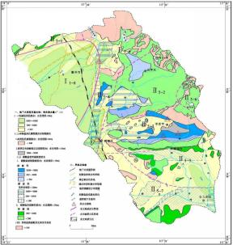
地块位置
地下水流向
图3.1-6 区域水文地质图

七、区域土壤
枣庄市土壤分为棕壤、褐土、潮土、砂姜黑土和水稻土5个土类，80个土种。土壤总面积347593hm²，占全市总面积的79.59%。褐土主要分布在侵蚀残丘和山前平原地带，总面积约204847hm²，包括峄城区东部、台儿庄南部、市中区东部、薛城区西部、山亭区南部、滕州市南部，成土母质主要为钙质石灰岩残坡、洪冲积物；棕壤分布在山前平原地带，总面积约52727hm²，主要集中在枣庄北部地区，成土母质主要为酸性岩的残坡、洪冲积物；潮土主要分布在河流洼地、河漫滩、洪冲积平原区域，集中在滕州市、薛城区、台儿庄区，总面积约44320hm²，成土母质为河流冲积物；砂姜黑土主要分布在运河两岸和滨湖洼地，总面积约44167hm²，集中在峄城区、台儿庄区和滕州市，成土母质为低洼的河湖相静水沉积物；水稻土分布面积较小，集中在台儿庄区运河两岸，总面积1533hm²。
该区域土壤分4个土类，10个亚类，18个土属，49个土种。褐土是主要土壤类型，面积1.98万公顷，占土壤面积的52.4%；褐土是一种在副热带、暖温带森林或草原作用下，所发育成的土壤。棕壤土面积1.04万公顷，占土壤面积的27.6%；地处平原区的棕壤，土层深厚，质地适中，排水良好，无盐碱化，呈微酸性反应；砂姜黑土面积0.52万公顷，占土壤面积的13.8%。潮土面积0.23万公顷，占土壤面积的6.2%。
经现场勘查，该地块土壤类型为棕壤土，壤土，棕褐色，无异味，土质正常，地块土地类型图见图3.1-7。

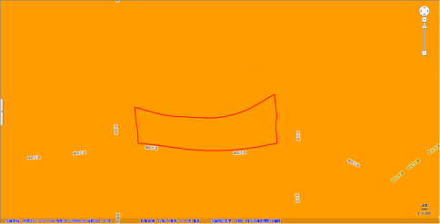
图3.1-7 地块土地类型图

3.1.2调查地块工程地质特征
本次调查地块尚未开展岩土工程勘察，地质情况引用地块西南500m处的《枣矿城一号院岩土工程勘察报告》，由图3.1-6区域水文地质图可以看出，本次引用的岩土工程勘察报告与本次调查地块处于同一水文地质单元，引用此《枣矿城岩土工程勘察报告》可行。
勘察查明，在钻孔揭露深度内见到的地层主要有6层：①耕土层①-1杂填土层②粘土混中砂层③全风化片麻岩层④强风化片麻岩层⑤中风化片麻岩层，现就各层岩土的性质、分布叙述如下：
①耕土层
层底埋深020-0.60米，层厚0.20-0.60米，黄褐色，松散，稍湿，主要成分为粘性土含有植物根系。
①-1杂填土层
层底埋深0.20—2.20米，层厚0.20—2.20米，杂色，松散，稍湿，主要成分为粘性土及石块等，工程性质较差。
②粘土混中砂层
层面埋深0.00-0.50米，层底埋深040-4.80米，层厚040-4.40米黄褐色，硬塑，饱和，混中砂，中砂含量约25%，干强度高，高韧性，摇振反应无，切面稍光滑。
③全风化片麻岩层
层面埋深020-4.80米，层底埋深0.80—6.70米，层厚为040-3.90米，棕黄色，全风化，主要矿物成分为长石、云母、石英，有残余强度，干钻较难钻进，结构基本破坏，采取率差。
④强风化片麻岩层
层底埋深3.00—8.80米，层厚为0.50—7.70米，棕黄色，强风化，干钻进尺慢，钻进困难，组织结构大部破坏，主要矿物成分为长石、云母、石英，岩芯呈碎块状。
⑤中风化片麻岩层
层面埋深300—8.80米，进入该层最大厚度8.00米，棕黄色，中风化，斑状结构，片麻状构造，结构部分破坏，风化裂隙发育，主要矿物成分为长石、云母、石英由于颗粒较粗岩芯大多呈碎块及短柱状，采取率较低，无法取岩样。属较软岩，
岩体较完整，岩体基本质量等级为Ⅲ级。柱状地勘与地块相对位置图见图3.1-8，工程地质剖面图见图3.1-9。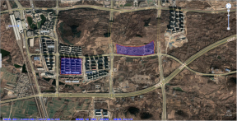
500m
枣矿一号城
地块位置
图3.1-8 地块与引用地勘相对位置图

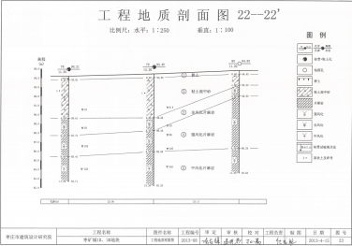
图3.1-9（a） 工程地质剖面图

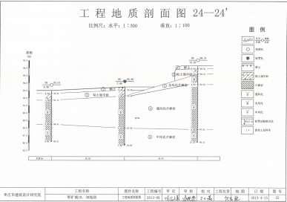
图3.1-9（b） 工程地质剖面图

3.1.3水源地保护区
根据山东省环境保护厅《关于枣庄市城市饮用水水源保护区划分方案的复函》（鲁环发〔2014〕69号）枣庄市共有9个城市饮用水水源地，距离本项目最近的是西北部9km的金河水源地，金河水源地位于薛城区常庄镇泉头村，处于官桥断块水文地质单元，为薛城区城市及工业供水的主要水源地，富水岩组为隐伏于第四系之下的奥陶系灰岩。水源地东以化石沟断裂为界，西至峄山断裂，南北向呈带状展布。官桥以北为基岩裸露区，以南大片面积为第四系松散岩层所覆盖。地下水径流方向因受地貌影响自北向南流动。西南部，为隐伏中奥陶系厚层灰岩，岩溶发育，赋存有较为丰富的承压地下水。
金河水源地一级保护区：东至取水井东120m，西至取水井西120m，南至取水井南80m，北至取水井北350m范围内的区域。二级保护区东至东黄村东边界，西至西黄村东边界，南至泉头村南边界，北至取水井北1300m范围内的区域（一级保护区范围除外）。本项目地块不在其保护区范围内。饮用水水源地位置图见3.1-11。
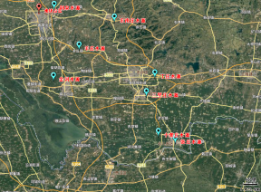
地块位置
图3.1-11 饮用水水源地位置图

3.2周边敏感目标
根据《建设用地土壤污染状况调查技术导则》（HJ 25.1-2019）：“敏感目标是指地块周围可能受污染物影响的居民区、学校、医院、饮用水源保护区以及重要公共场所等”。
通过现场实地踏勘结合场地卫星影像图可知，场地周边1km范围内大多为居民区，敏感目标有居民区、医院、学校等。详见表3.2-1、图3.2-1。
表3.2-1 地块周边敏感目标
序号 | 名称 | 方位 | 距离 | 类别
1 | 枣矿一号城 | SW | 510 | 居民区
2 | 枣庄体育场 | N | 650 | 公共场所
3 | 碧桂园 | NW | 1000 | 居民区
4 | 在建小区 | SW | 150 | 居民区
5 | 在建小区 | E | 140 | 居民区
6 | 鸿鑫小区 | NE | 610 | 居民区
7 | 巨山小区 | NE | 820 | 居民区
8 | 枣庄学院 | S | 850 | 学校

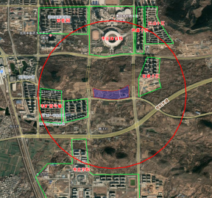
图3.2-1 地块周边敏感目标分布图

3.3地块的现状和历史
项目组主要通过查询管理部门备份的历史资料、历史卫星照片，结合现场踏勘和人员访谈等途径对地块历史进行了解。

3.3.1调查地块现状
通过现场踏勘，地块原为曹沃村农用地，现状为荒地，未动土施工，存在道路，地块东部及西部各存在一处民用活动板房。调查地块现状照片如图3.3-1所示。
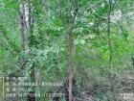 | 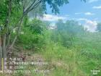
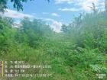 | 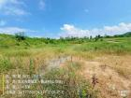
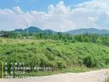 | 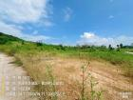
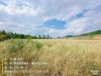 | 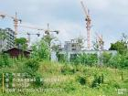
图3.3-1 调查地块现状

3.3.2调查地块历史沿革
1、地块所有权人及变更情况
历史以来，该地块使用权人一直为枣庄薛城区沙沟镇曹沃村农用地，目前尚未收储。
2、地块使用历史沿革
枣庄市薛城区和谐路东侧，榴园大道北侧地块位于枣庄市薛城区和谐路东侧，榴园大道北侧，民生路西侧。地块历史沿革如下：
2009年前，地块为农用地，西北侧存在一处水塘；2014年东侧出现一处民用自建房；2017年，地块内西侧又增加一处村民自建房及一处水塘。现状为荒地（存在一些树木、杂草）。
地块历史上不涉及工矿及有毒有害物质的储存输送等用途，无环境污染事件发生记录。
通过Google earth和天地图选取了2009年至今地块区域变化较为明显的卫星图对地块历史土地利用变迁情况做详细阐述，地块历史影像图见图3.3-2。
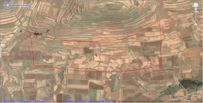

2009年，地块为曹沃村农用地，地块西北处为低洼处，存在一处水塘。
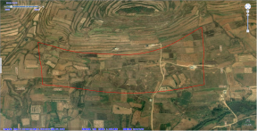
2010年，较2009年，地块内西北侧水塘消失，其他区域使用状况，无明显变化。
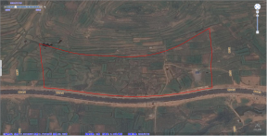
2012年，较2010年，地块内西北侧重新出现坑塘，其他区域使用状况，无明显变化。
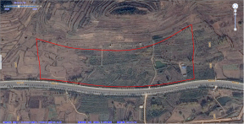
2014年，较2012年，地块内增加一处村民自建房，其他区域使用状况，无明显变化。
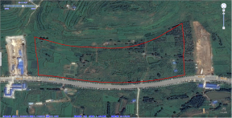
2017年，较2014年，地块内增加二处村民自建房及一处水塘，其他区域使用状况，无明显变化。
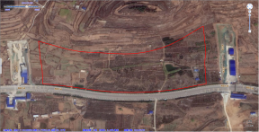
2018年，较2017年地块内使用状况，无明显变化。
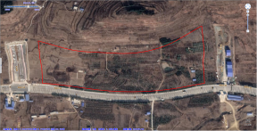
2019年，较2018年地块内使用状况，无明显变化。
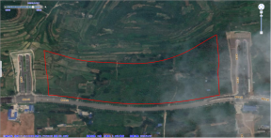
2020年，较2019年地块内使用状况，无明显变化。
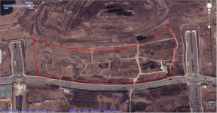
2022年3月，较2020年地块内使用状况，无明显变化。
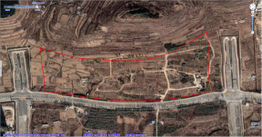
2022年12月，较2022年地块内使用状况，无明显变化。
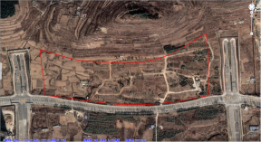
现在，较2022年地块内使用状况，无明显变化。
图3.3-2 地块历史影像图

3.4相邻地块的现状和历史
项目组对地块周边范围进行了资料收集，并通过现场踏勘和人员访谈对收集的资料进行了核实和补充。

3.4.1相邻地块用地现状
根据现场踏勘及历史卫星影像图可知：地块相邻东侧为荒地，荒地东侧为民生路；地块相邻西侧为荒地，荒地西侧为和谐路；地块相邻南侧为榴园大道，地块相邻北侧为荒地。
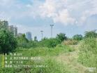 | 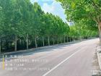
地块西侧-荒地 | 地块南侧-榴园大道
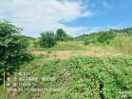 | 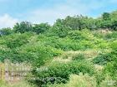
地块东侧-荒地 | 地块北侧-荒地
图3.4-1 相邻地块现状图

3.4.2相邻地块用地历史
通过查阅历史影像图和人员访谈可知：
地块东侧2012年前一直为农田，后为荒地，2017年以后荒地东侧修建民生路隧道；
地块西侧2012年前一直为农田，后为荒地，2017年以后荒地东侧修建和谐路隧道；
地块南侧2012年前一直为农田，2012年以后修建榴园大道；
地块北侧一直为农用地。相邻地块历史情况见图3.4-2。
2009年，地块为东侧、西侧、南侧、北侧均为农用地。
2010年，较2009年，相邻区域使用状况，无明显变化。
2012年，较2010年，地块相邻南侧修建榴园大道，其他区域使用状况，无明显变化。
2014年，较2012年，相邻区域使用状况，无明显变化。
2017年，较2014年，地块相邻荒地东侧修建民生路隧道，地块相邻荒地西侧修建和谐路隧道，其他区域使用状况，无明显变化。
2018年，较2017年地块相邻使用状况，无明显变化。
2019年，较2018年地块相邻使用状况，无明显变化。
2020年，较2019年地块相邻使用状况，无明显变化。
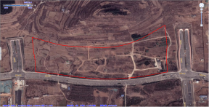
2022年3月，较2020年地块相邻使用状况，无明显变化。
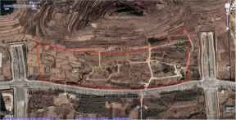
2022年12月，较2022年3月地块相邻使用状况，无明显变化。
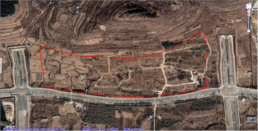
现在，较2022年，地块相邻使用状况，无明显变化。
图3.4-2 相邻地块历史情况图

3.5地块利用的规划
《土壤环境质量建设用地土壤污染风险管控标准（试行）》（GB36600-2018）中标明，4.1.1第一类用地：包括GB50137规定的城市建设用地中的居住用地（R），公共管理与公共服务用地中的中小学用地（A33）、医疗卫生用地（A5）和社会福利设施用地（A6），以及公园绿地（G1）中的社区公园或儿童公园用地等。4.1.2第二类用地：包括GB50137规定的工业用地（M）、物流仓储用地（W）、商业服务业设施用地（B）、道路与交通设施用地（S）、公共设施用地（U）、公共管理与公共服务用地A（A33、A5、A6除外）、绿地与广场用地G（G1中的社区公园或儿童公园用地除外）
本次调查地块原土地性质为农用地，根据本地块枣庄市国土空间总体规划（2021-2035年），地块的规划用途为科教用地（A）。详见图3.5-1。
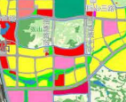
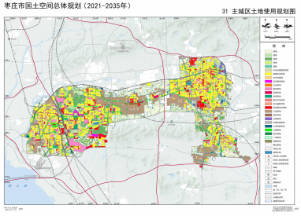
图3.5-1 枣庄市城市总体规划图
地块位置

4.资料分析
收集资料的获取渠道主要有以下五条。
1、地块利用变迁资料：Google earth和天地图等历史影像，政府官方网站的规划信息等。
2、地块环境资料：从原土地使用权人获取历史环境记录资料，从政府规划、国土及环保部门公共资料查询。
3、地块相关文件：包括地块内部情况、规划布置情况、地质资料等，从原土地使用权人、现土地使用权人和政府公开信息获取，地质资料等从本单位档案室查询。
4、有关政府文件：各类环境保护法规条例，发布的环境资料等，从政府部门门户网站获取。
5、地块所在区域自然环境和社会信息：从政府部门公开资料和本单位存档资料查询获取。
本次调查地块资料收集情况见表4.1-1。
表4.1-1 调查资料收集情况
序号 | 资料信息 | 有/无 | 资料来源
1 | 项目地块利用变迁资料
1.1 | 用来辨识项目地块及其邻近区域的开发及活动状况的航片或卫星照片 | 有 | Google earth，地图影像
1.2 | 项目地块的土地利用及规划资料 | 有 | 枣庄市自然资源和规划局
1.3 | 其他有助于评价项目地块污染的历史资料平面布置图 | 有 | 现场踏勘、Google earth 历史卫星图
1.4 | 项目地块变迁过程中的地块内建筑、设施、工艺流程和生产污染的变化情况 | 有 | 人员访谈、现场踏勘、Google earth 历史卫星图
1.5 | 土地管理机构的土地登记资料 | 无 | /
2 | 项目地块环境资料
2.1 | 项目地块内土壤及地下水污染记录 | 无 | /
2.2 | 项目地块内危险废物堆放记录 | 无 | /
2.3 | 项目地块与周边敏感目标的位置关系 | 有 | 现场踏勘、Google earth
2.4 | 项目地块与周边地块历史变迁资料 | 有 | Google earth、人员访谈
3 | 项目地块相关记录
3.1 | 产品、原辅料和中间体清单、平面布置图、工艺流程介绍 | 有 | 人员访谈、现场踏勘
3.2 | 记录在案的环境污染事故记录 | 无 | /
3.3 | 环境监测数据 | 无 | /
3.4 | 地质勘察报告 | 有 | 《枣矿城岩土工程勘察报告》
4 | 有政府机关和权威机构所保存和发布的环境资料
4.1 | 周边主要污染源环评文件 | 有 | /
4.2 | 环境质量公告 | 有 | 枣庄市生态环境局网站
4.3 | 企业在政府部门相关环境备案或批复 | 无 | /
5 | 项目地块所在区域的自然和社会经济信息
5.1 | 地理位置图、气象水文资料，当地基本统计信息 | 有 | 相关政府部门官网
5.2 | 土地利用的历史和现状，相关国家和地方政策、法律法规 | 有 | 相关政府部门官网

4.1政府和权威机构资料收集和分析
本次调查收集的政府和权威机构资料主要是地块所在区域的利用规划、地块过去的环境信息公告等有关文件和相关图片，以及地块所在区域的水文、地质、气候、地表水、地下水、地形地貌等信息。
通过政府和权威机构资料收集了解到：①在航拍图片、历史卫星影像资料及当地其他资料中可以看出，地块内历史上为农用地；②该地块所在区域的水文、地质等资料信息见前文。

4.2地块资料收集和分析
在开展本地块污染状况调查工作中，我单位项目组按以下方法和路径进行了资料收集整理工作。
收集的资料主要包括地块利用变迁资料、地块环境资料、地块相关记录、有关政府文件以及地块所在区域自然社会信息等内容。当地块与邻近地区存在相互污染的可能时，须调查邻近地区的相关记录和资料。调查人员应根据专业知识和经验识别资料中的错误和不合理的信息，资料收集应注意资料的有效性，避免取得错误或过时的资料。
第一阶段调查，项目组广泛联系相关部门和人员，组织完成了对该地块现场勘查、资料收集和人员访谈工作，更好地了解了该地块平面分布、土地利用变迁、地块周边环境敏感点及相邻地块土地利用等相关资料。2024年9月，我单位组织完成了对该地块现场勘查、资料收集和人员访谈工作。根据这三种方法可以了解到该地块平面分布、土地利用变迁、地块周边环境敏感点及相邻地块土地利用等相关资料。
由于卫星影像缺失，本次调查地块2009年之前地块内变化情况未获得实质性资料。地块现状为荒地，存在两处民居。现场无异味，未发现其他环境污染迹象。
调查地块历史沿革：
枣庄市薛城区和谐路东侧，榴园大道北侧地块位于枣庄市薛城区和谐路东侧，榴园大道北侧，民生路西侧。地块历史沿革如下：
2009年前，地块为农用地，西北侧存在一处水塘；2014年东侧出现一处民用自建房；2017年，地块内西侧又增加一处村民自建房及一处水塘。现状为荒地（存在一些树木、杂草）。
地块历史上不涉及工矿及有毒有害物质的储存输送等用途，无环境污染事件发生记录，因此地块内历史上对土壤产生影响的可能性较小。

4.3其他资料收集与分析

4.3.1地块内资料收集与分析
目前已了解到的地块基本情况包括地块的平面分布、土地利用变迁等相关资料。根据人员访谈和现场踏勘得知，鉴于本地块涉及园地和住宅两种用途。
一、地块内农地资料收集及污染源分析
本地块原为农用地，农用地内主要功能为种植，其中零星建设2处自建房，主要用于居住临时休息的场所。
涉及的潜在污染源主要为种植过程中农药、化肥残留污染。常见农药在土壤中的持效期统计见表4.3-1、常见化肥在土壤中的持效期见表4.3-2。
表4.3-1 常见农药在土壤中的持效期
序号 | 农药类型 | 在土壤中的持效期
1 | 除草剂 | 灭草松在土壤中的消解半衰期为1.8—8.6天；甲基二磺隆适用于在软质型和半硬质型冬小麦品种中使用，在土壤中半衰期为7天，35天消解量大于91.1%。
表4.3-2 常见化肥在土壤中的持效期
序号 | 化肥名称 | 在土壤中的持效期
1 | 尿素 | 持效期45天
2 | 碳铵 | 当天见效，持效期15天
3 | 复合肥 | 十天见效，持效期90天
4 | 磷酸二铵 | 一般持效期为120天左右
5 | 生物有机肥 | 一般一个月左右见效，效果在生长周期长的作物上还不是很明显，但肥效可持续6～8个月
1、农药使用情况及污染分析
通过调查可知，调查地块主要种植玉米、小麦两种农作物及果树，种植期间需要进行喷洒农药，该地块历史施用农药类型主要为杀虫剂、除草剂等，平均一亩地喷洒灭虫剂约800g（稀释前），灭草剂约500g（稀释前）通过人员访谈了解到该地块未使用过国家限制类及禁止类农药，均为易降解类型的农药，地块常用农药中持效期最长的辛硫磷，约70—80天基本降解完全，因此农药对地块不会产生不利影响。
2、化肥污染及污染分析
经现场勘查和人员访谈得知，调查地块主要种植玉米、小麦两种农作物及果树，经访谈周边村民、查阅相关资料，该地块历史施用化肥种类主要为复合肥、尿素、碳铵、磷酸二铵和生物有机肥等，平均一亩地可使用化肥约50～60kg。
将地块内农作物种植期间使用的化肥对照上表常见化肥在土壤中的持效期，判断地块内是否存在化肥残留污染物。
该地块使用的肥料中持效期最长的为生物有机肥，其持效期为6-8个月。因此对地块内土壤环境不会产生不利影响。

4.3.2相邻地块资料收集与分析
根据资料收集及现场踏勘，地块东侧2012年前一直为农田，后为荒地，荒地东侧2017年以后修建民生路隧道；地块西侧2012年前一直为农田，后为荒地，荒地西侧2017年以后修建和谐路隧道；地块南侧2012年前一直为农田，2012年以后修建榴园大道；地块北侧一直为农用地。

4.3.3周边企业资料收集与分析
一、周边企业基本情况
根据地块周边环境的现场踏勘，本次调查主要对地块周边1km范围内的企业相关历史运营情况进行了收集，地块周边1km范围内存在的一家酱油厂（已拆除）。
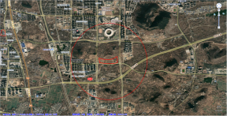
图4.3-1 地块周边企业分布图
二、周边企业污染源分析
枣庄市薛国食品酿造有限公司（已停产、已拆除）位于调查地块西南侧620米。
（1）平面布置图
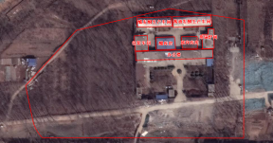
（2）公司简介
枣庄市薛国食品酿造有限公司是一家从事酱油销售，食醋加工销售等业务的公司，成立于2003年10月14日，详细地址为：山东省枣庄市薛城区沙沟镇曹沃村，年加工销售酱油200吨，醋1800吨，员工10人左右。
（3）原辅材料
醋：瓜干、麸皮、大米、高粱、玉米、醋酸菌
酱油：豆子、面粉、麸皮、酱油菌
（4）生产工艺流程
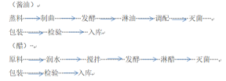
（5）产污环节及治理措施
废气：2007年至2018年曾使用燃煤锅炉，进行供汽，现使用电蒸锅，产生的废气主要为锅炉废气SO₂、NO_{X}、烟尘、汞及其化合物、多环芳烃、氰化物、硫化物、氟化物、锑及发酵产生的恶臭气体，锅炉废气经一根排气筒排放，恶臭气体经加强通风后无组织排放。
废水：年产量小，员工少，生活污水、设备清洗废水经化粪池收集后外运（化粪池全面硬化）主要污染因子为氨氮。
固废：本项目职工生活垃圾由环卫部门统一清运处理，生产产品过程中产生的发酵豆渣外售，用于饲养牛羊。

5.现场踏勘和人员访谈
根据前期收集资料情况，与地块周边群众、现地块工作人员等以当面交流、电话交流等方式进行了访谈，对前期收集资料进行补充核实。同时对地块内部及周围区域进行了现场踏勘。

5.1人员访谈
人员访谈主要是通过对比较了解地块情况的人员进行访问，以便于得到在收集资料过程中未曾收集到且容易遗漏的可能对本次调查比较重要的资料。
我单位根据需要了解地块情况，制定人员访谈表，现场或电话对当地自然资源局、生态环境局、政府部门、地块周边区域工作人员、土地使用人、原地块使用者及周边居民等进行访谈并记录访谈内容。
通过人员访谈了解到的信息为：
①该地块现用地性质（经现场走访调查该地块历史用地性质为农用地）。
②场地历史变革。（根据走访附近村民、村干部、环保部门、建设方了解到调查地块一直为农用地（两处民房自建房），其他区域无变化。地块历史上不涉及工矿及有毒有害物质的储存输送等用途，无环境污染事件发生记录。）
③地块内作为耕地种植期间农用地种植农作物类型、灌溉水源、农作物种植期间使用的肥料（主要农作物为玉米、小麦、苗木，种植农作物期间需要喷洒农药及化肥。根据调查，该地块未使用过国家限制类及禁止类农药及化肥，农药及肥料残渣能够消解完全，对地块内土壤环境不会产生不利影响）。
④该地块周边情况地块东侧为荒地，地块西侧为荒地，地块南侧为榴园大道，地块北侧为荒地。
⑤该地块内有无建筑垃圾堆放、有无私自倾倒各种垃圾废物现象。（地块内无其他垃圾废物）
⑥地块内是否进行过填方垫土（经与土地使用者了解，地块内近十年未曾进行过填方垫土）。
⑦地块内是否存在埋具有污染的管线、沟渠（经现场调查及对地块原所属人了解，该地块内历史上没有产生污染的管线、沟渠）。
⑧历史上有无重大污染事故发生（经现场调查及对相关人员了解，该地块历史上无重大污染事故发生）。
⑨周边河流、湖泊或机井水质及污染情况（地块周边水体无气味异常现象，未发生过污染事件）。
人员访谈名单见表5.1-1，照片见图5.1-1，访谈记录表详见附件。
表5.1-1 访谈人员名单
序号 | 姓名 | 单位 | 类别 | 电话 | 访谈形式
1 | 钟家良 | 薛城区自然资源局 | 土地管理部门 | 15063269086 | 面对面访谈
2 | 郝荣来 | 枣庄市生态环境局薛城区分局 | 生态环境主管部门 | 13863206300 | 电话访谈
3 | 王勇 | 枣庄市薛国食品酿造有限公司 | 周边企业 | 13806376000 | 电话访谈
4 | 王胜培 | 曹沃村主任 | 原地块使用人 | 15949947302 | 电话访谈
5 | 王胜枪 | 曹沃村 | 原地块使用人 | 18254488541 | 面对面访谈
6 | 曹燕 | 曹沃村 | 原地块使用人 | 15063207281 | 面对面访谈
7 | 刘传江 | 曹沃村 | 原地块使用人 | 06326307499 | 面对面访谈
8 | 董德文 | 董庄村主任 | 地块周边居民 | 13563273088 | 电话访谈
9 | 杜林 | 董庄村 | 地块周边居民 | 13884780206 | 面对面访谈
10 | 张庆芳 | 董庄村 | 地块周边居民 | 15063279707 | 面对面访谈
11 | 董秀华 | 董庄村 | 地块周边居民 | 18766370001 | 面对面访谈
表5.1-2 人员访谈主要问题分析情况一览表
序号 | 访谈对象 | 访谈问题 | 访谈结果 | 备注
1 | 土地管理部门 | 地块原使用者是什么单位？ | 一直为曹沃村农用地，尚未征收。 | 访谈人数：1人
2 | 土地管理部门 | 地块历史沿革是什么？ | 一直为曹沃村农用地（两处民房），其他区域无变化。 | 访谈人数：1人
3 | 土地管理部门 | 地块内是否有过村办企业或其他生产企业？ | 没有。 | 访谈人数：1人
4 | 土地管理部门 | 相邻地块使用历史是什么？ | 地块相邻东侧为荒地，荒地东侧为民生路；地块相邻西侧为荒地，荒地西侧为和谐路；地块相邻南侧为榴园大道，地块相邻北侧为荒地 | 访谈人数：1人
5 | 土地管理部门 | 地块是否有规划，规划条件是什么？ | 拟规划为科研用地，尚未出具规划条件。 | 访谈人数：1人
1 | 生态环境主管部门 | 地块内及周边一公里范围存在过哪些企业？ | 存在一家酱油厂 | 访谈人数：1人
2 | 生态环境主管部门 | 是否可以提供环评、批复等文件 | 无 | 访谈人数：1人
3 | 生态环境主管部门 | 地块内及周边是否发生过污染事故 | 未发生过 | 访谈人数：1人
1 | 周边居民及地块原使用人 | 地块历史沿革及历史使用情况是什么？ | 直为曹沃村农用地（两处民房），其他区域无变化。 | 访谈人数：8人
2 | 周边居民及地块原使用人 | 地块内是否有过村办企业或其他生产企业？ | 没有。 | 访谈人数：8人
3 | 周边居民及地块原使用人 | 生活垃圾、生活污水是怎么处理的？ | 生活污水排入化粪池、生活垃圾存放于村内公共垃圾桶，由环卫部门定期清运，不外排 | 访谈人数：8人
4 | 周边居民及地块原使用人 | 地块使用期间是否有不明堆土、固体废物、渗坑及污水等？ | 不涉及 | 访谈人数：8人
5 | 周边居民及地块原使用人 | 开发建设期间是否有土方倒运？ | 尚未开发，无倒运。 | 访谈人数：8人
6 | 周边居民及地块原使用人 | 地块及周边是否发生泄漏或其他污染事件 | 未发生过 | 访谈人数：8人
7 | 周边企业 | 地块及周边是否发生泄漏或其他污染事件 | 未发生过 | 访谈人数：1人

 | 
土地管理部门访谈 | 原地块使用人访谈
 | 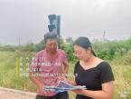
原地块使用人访谈 | 原地块使用人访谈
 | 
原地块使用人访谈 | 周边居民访谈
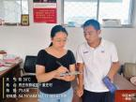 | 
周边居民访谈 | 周边居民访谈
图5.1-1 访谈现场记录图
项目组共访谈人员11人，经过人员访谈可知：调查地块内历史上为农用地，不涉及可能造成土壤和地下水污染的物质的生产、贮存，不涉及三废处理与排放以及泄漏状况；地块内也不存在造成土壤和地下水污染的异常迹象以及罐、管道、槽泄漏、废物临时堆放等污染痕迹；相邻地块也不存在可能造成本地块土壤和地下水污染的罐、管道、槽泄漏以及废物临时堆放污染痕迹，不存在具有污染的污水处理和排放系统，不存在化学品和废弃物的储存和处置设施；截至土壤污染状况调查前，周边企业未发生过土壤和地下水污染事件。

5.2现场踏勘
现场踏勘的主要内容包括：地块的现状情况，相邻地块的现状情况，周围区域的现状情况，区域的地形的描述等。
本次现场踏勘范围为整个建设地块，以及地块周围邻近的生活、生产区域。重点踏勘对象为有毒有害物质的使用、处理、储存、处置；恶臭、化学品味道和刺激性气味，污染和腐蚀的痕迹等。同时，观察和记录了地块及周围有可能受污染物影响的居住区等，并明确了其与地块的位置关系。
污染源调查现场踏勘期间，为进一步证实地块在历史上可能受到的潜在污染，工作组于2024年9月19日对地块内部分区域土壤使用PID和XRF进行快速监测，目的在于进一步佐证地块各历史时期所受到的污染与调查信息是否一致。
踏勘表明，地块现状为荒地，存在两处民用自建房。地势北高南低。地块内及相邻地块现场无明显污染痕迹及明显异味，土质正常。现场踏勘情况见图5.2-1。
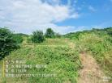 | 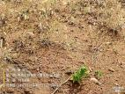
 | 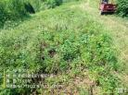
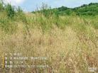 | 
图5.2-1 现场踏勘情况

5.2.1项目快筛点位布设方案
本次调查地块的总面积为82500m²，本次采用系统布点法进行布点监测。调查地块内共布设10个土壤快筛监测点；参照地块上风向一定时间内未经外界扰动的裸露土壤的原则，经资料收集调查地块主导风向为东风，最终在地块东侧布设1个土壤快筛对照点。土壤快筛点位布设位置及功能表见表5.2-1，项目地块土壤快筛采样点位布设图见图5.2-1。
表5.2-1 土壤快筛及地下水点位布设位置及功能表
分区 | 布点功能 | 点位 | 经度 | 纬度 | 孔深m | 样品数量
调查 | 了解地块表土环境现状 | S1 | 117.31538 | 34.77864 | 0~0.5 | 1
调查 | 了解地块表土环境现状 | S2 | 117.31549 | 34.77795 | 0~0.5 | 1
调查 | 了解地块表土环境现状 | S3 | 117.31670 | 34.77849 | 0~0.5 | 1
调查 | 了解地块表土环境现状 | S4 | 117.31667 | 34.77782 | 0~0.5 | 1
调查 | 了解地块表土环境现状 | S5 | 117.31793 | 34.77840 | 0~0.5 | 1
调查 | 了解地块表土环境现状 | S6 | 117.31791 | 34.77767 | 0~0.5 | 1
调查 | 了解地块表土环境现状 | S7 | 117.31899 | 34.77857 | 0~0.5 | 1
调查 | 了解地块表土环境现状 | S8 | 117.31926 | 34.77786 | 0~0.5 | 1
调查 | 了解地块表土环境现状 | S9 | 117.31978 | 34.77893 | 0~0.5 | 1
调查 | 了解地块表土环境现状 | S10 | 117.31994 | 34.77792 | 0~0.5 | 1
场外对照点 | 表层土壤场外对照点 | S11表层土 | 117.32089 | 34.77841 | 0~0.5 | 1

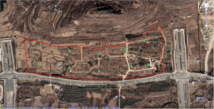
图例：
快筛点位
地下水流向
图5.2-1 地块内土壤快筛点位布设图
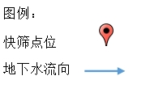
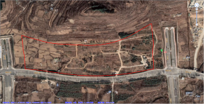
图5.2-2 对照点土壤快筛点位布设图

5.2.2土壤快筛检测流程
现场快速检测主要是利用便携式检测仪器对现场土壤样品进行监测，检测指标包括挥发性有机物和重金属，快速检测作为现场判断污染情况的辅助手段之一，具有快速简便的特点，根据快速检测结果可以大致判断现场的土壤污染情况。
现场快速检测土壤样品中砷（As）、镉（Cd）、铬（Cr）、铜（Cu）、铅（Pb）、汞（Hg）、镍（Ni），根据仪器的操作流程，在完成开机预热之后对仪器进行自检和校准。自检和校准完成后，对土壤样品进行快速检测。首先对土壤样品进行简易处理，即将采集的不同分层的土壤样品装入自封袋保存，在检测之前人工压实、平整。然后将仪器的测试窗口紧贴样品自封袋表面，使得窗口与物体充分接触，开始检测。检测完成后，读取并记录屏幕上数值。
现场快速检测土壤中VOCs时，用采样铲在VOCs取样相同位置采集土壤置于聚乙烯自封袋中，自封袋中土壤样品体积占1/2-2/3自封袋体积，取样后，自封袋置于背光处，避免阳光直晒，取样后在30分钟内完成快速检测。检测时，将土样尽量揉碎，放置10分钟后摇晃或振荡自封袋约30秒，静置2分钟后将PID探头放入自封袋顶空1/2处，紧闭自封袋，记录最高读数。
检测完成后，将土壤样品现场快速检测结果记录于“土壤现场结果原始记录单”。
本次快速检测使用的PID型号即为VOC 检测仪崂应-2026 型，用于快速检测土壤中总挥发性有机物，最低检测限为0.01ppm；XRF型号即为手持式土壤检测仪TrueX700，用于快速检测土壤中重金属因子，各个重金属元素的最低检测限见原始记录单。
依据《建设用地土壤污染状况调查技术导则》（HJ25.1-2019）及《土壤环境监测技术规范》（HJ/T166-2004）相关要求，采用系统布点法进行布点监测。

5.2.3土壤快筛检测结果统计
本项目共布设11个土壤快筛点位（含1个快筛对照点土样）。土壤快筛检测结果分析汇总见表5.2-2。
表5.2-2 现场快筛结果记录表
点位  编号 | XRF 快速检测结果（mg/kg） |  |  |  |  |  |  | PID（ppb）
点位  编号 | Cr | Ni | Cu | Hg | As | Pb | Cd | PID（ppb）
S1 | 71.176 | 34.873 | 34.922 | / | 7.536 | 19.696 | / | 16
S2 | 103.262 | 49.86 | 58.099 | / | 6.792 | 25.135 | 0.732 | 17
S3 | 72.131 | 33.694 | 31.695 | / | 9.671 | 18.904 | / | 20
S4 | 79.131 | 35.136 | 33.459 | / | 11.318 | 21.995 | / | 17
S5 | 103.378 | 48.082 | 41.985 | / | 7.529 | 25.974 | / | 11
S6 | 109.756 | 47.047 | 39.328 | / | 7.181 | 24.692 | / | 13
S7 | 57.825 | 21.987 | 28.198 | / | 7.993 | 9.59 | / | 17
S8 | 104.526 | 49.294 | 57.729 | / | 5.884 | 30.058 | 0.696 | 15
S9 | 105.837 | 46.022 | 48.937 | / | 6.493 | 22.506 | / | 9
S10 | 79.614 | 37.894 | 31.866 | / | 4.254 | 24.559 | 0.236 | 11
S11-对照点 | 78.692 | 36.468 | 30.177 | / | / | 21.719 | 0.237 | 9
最小值 | 57.825 | 21.987 | 28.198 | / | / | 9.59 | / | 20
最大值 | 109.756 | 49.86 | 58.099 | / | 11.318 | 30.058 | 0.696 | 9
地块内土壤中其他指标分布均匀，无明显含量较大区域。地块内点位数据与对照点位数据相比较，检出值相差不大，处于同一水平。
通过现场勘查（含快速检测）及人员访谈可知：调查地块内快速检测各项目结果显示地块内PID读数和地块外对照点数据在同一水平，地块内重金属含量与地块外对照点数据在同一水平；不涉及可能造成土壤和地下水污染的物质的生产、贮存，不涉及三废处理与排放以及泄漏状况；地块内也不存在造成土壤和地下水污染的异常迹象以及罐、管道、槽泄漏、废物临时堆放等污染痕迹；相邻地块也不存在可能造成本地块土壤和地下水污染的罐、管道、槽泄漏以及废物临时堆放污染痕迹，不存在污水处理和排放系统，不存在化学品和废弃物的储存和处置设施；截至土壤污染状况调查前，周边未发生过土壤和地下水污染事件。

5.3有毒有害物质的储存、使用和处置情况分析
通过现场踏勘、调查访问，收集地块现状和历史资料及相关文献，分析地块内的建筑活动及周边土地利用等情况，地块内无有毒有害物质的储存、使用和处置情况。

5.4各类槽罐内的物质和泄漏评价
通过现场踏勘、调查访问相关人员，收集地块现状和历史资料及相关文献，分析地块内的建筑活动及周边土地利用等情况，地块内无地上、地下槽罐设施，未发生过任何泄漏事故。

5.5固体废物和危险废物的处理评价
通过现场踏勘、调查访问相关人员，收集地块现状和历史资料，分析地块内的建筑活动及周边土地利用等情况，地块内未进行过固体废物及危险废物的堆存。

5.6管线、沟渠泄漏评价
通过现场踏勘、调查访问企业管理人员，收集地块现状和历史资料及相关文献，分析地块内的建筑活动及周边土地利用等情况。地块内历史上不存在地下管线、沟渠等设施泄漏污染情况。

5.7与污染物迁移相关的环境因素分析
土壤和地下水污染与场地历史堆存、使用材料密切相关。由于使用过程中物料的运输、贮存，及发生的事故状态时所产生的跑、冒、滴、漏；废水、固废中夹带的材料在污染物处理与排放时引起的物料与地面的接触都有可能造成对场地土壤、地下水污染。而以上这些形成土壤污染的过程，又总是与场地历史材料堆存、使用存在着密切联系，材料的流失，是造成场地内土壤、地下水污染的主要原因。
根据调查，地块内历史上为农用地，地块内没有工业企业存在。地块周围企业生产过程中产生的大气污染物经过废气处理措施处理后达标排放，通过大气沉降对该地块用地产生污染影响的可能性较小；废水能够得到合理处置，因此周边企业通过地下水迁移途径污染该地块的可能性较小；固体废物均合理处置，且和该地块有一定的距离间隔，不会对该地块产生污染。根据人员访谈，截至本次调查之前，周边企业未发生过土壤和地下水污染事故。根据以上分析，周边企业历史运营期间通过地面漫流、垂直入渗等污染途径造成调查地块污染的可能性较小，对调查地块无污染物迁移。

5.8调查情况分析
本次调查主要通过资料收集、现场踏勘、人员访谈等调查资料对比分析，甄别资料的有效性，分析是否需要进一步开展调查工作。

5.8.1资料收集、现场踏勘、人员访谈的一致性分析
资料收集、现场踏勘和人员访谈收集的资料相互印证，相互补充，能为了解本地块提供有效信息。
表5.8-1 一致性分析情况表
地块信息 | 历史资料收集 | 现场踏勘 | 人员  访谈 | 一致性结论
地块使用情况 | 2009年前，地块为农用地，西北侧存在一处水塘；2014年东侧出现一处民用自建房；2017年，地块内西侧又增加一处村民自建房及一处水塘。现状为荒地（存在一些树木、杂草）。地块历史上不涉及工矿及有毒有害物质的储存输送等用途，无环境污染事件发生记录。 | 地块为荒地（主要存在树木和杂草），东侧存在一条道路，东侧及西侧各存在一处民用活动板房。 | 地块历史上为农用地。农用地主要玉米、小麦、苗木等农作物，没有产生污染的管线、沟渠，未曾发生过环境污染事件。 | 一致
地块内有无污染 | 无 | 无 | 无 | 一致
地块内有无危险废物堆放？固废堆放倾倒？固废填埋？外来堆土情况？地块内有无放辐射源情况？ | 无 | 无 | 无 | 一致
地块内有无地下水管线、储罐等？地块内有无暗沟、渗坑等 | 无 | 无 | 无 | 一致
地块周边是否曾有重污染企业和其他可能的污染源 | 无 | 无 | 无 | 一致

5.8.2资料收集、现场踏勘、人员访谈的差异性分析
资料收集、现场踏勘及人员访谈所得有关项目地块历史用途及现状用途信息基本一致，无明显差异。

5.9其它
薛城区自然资源局于2024年9月委托三益（山东）测试科技有限公司开展枣庄市薛城区和谐路东侧，榴园大道北侧地块土壤污染状况调查工作。接到委托后，我公司组织工作组，工作组依据委托方提供的勘测定界图确定地块边界范围，并查阅了地块历史影像资料，再通过询问土地使用人，对现有资料进行了资料的收集和分析。之后，工作组于2024年9月来到地块现场，对现场进行了踏勘，并对周边居民以及相关部门进行了人员访谈。并于2024年9月19日来到现场进行了快速检测。
经过现场勘查及人员访谈可知：调查地块内不涉及可能造成土壤和地下水污染的物质的生产、贮存，不涉及三废处理与排放以及泄漏状况，不存在造成土壤和地下水污染的异常迹象，不存在罐、管道、槽泄漏、废物临时堆放等污染痕迹；相邻地块也不存在可能造成本次调查地块土壤和地下水污染的罐、管道、槽泄漏以及废物临时堆放污染痕迹。不存在化学品和废弃物的储存和处置设施；截至土壤污染状况调查前，周边1km范围内历史上及现状存在的企业是一家酱油厂（已拆除），无大型化工企业，周边的企业未发生过土壤和地下水污染事件，未受到过相关部门的处罚。
通过对现场踏勘和人员访谈等收集的资料进行分析，所有针对地块的内容及结果基本一致，能够确定访谈和踏勘的真实性，调查结论能够保证可信度。

6.结果和分析

6.1结果
通过资料收集、人员访谈、现场勘查得知，地块位于枣庄市薛城区和谐路东侧，榴园大道北侧，民生路西侧。地块内历史上为农用地，该地块占地面积为82500平方米，地块中心坐标为经度117.31792°，纬度34.77813°。
地块原为曹沃村农用地，现状为荒地（主要存在树木和杂草），东侧存在一条道路，东侧及西侧各存在一处民用活动板房。地块历史上不涉及工矿及有毒有害物质的储存输送等用途，无环境污染事件发生记录。对地块产生污染的可能性较小。
本地块周边不涉及有色金属矿采选、有色金属冶炼、石油开采加工、化工、医药、焦化、制革、电镀、危险废物经营、固体废物填埋等重点行业的生产经营用地，所有企业生产工艺均不涉及重大污染。
根据地块污染因素分析及检测结果表明，地块内土壤中各项指标分布均匀，无明显含量较大区域，各土层检出值与背景点检出背景值相差不大。调查场地内土壤并未受到明显的污染，土壤环境状况良好。
根据以上分析，本地块内所有农耕活动、居民生活活动不对地块内土壤环境构成污染；周边企业历史运营期间通过地表漫流、垂直入渗等污染途径造成调查地块污染的可能性较小，对调查地块无污染物迁移。
综上所述，通过第一阶段调查分析，本地块内及周围区域当前和历史上均无可能的污染源。

6.2不确定性分析
本报告是基于实际调查，以科学理论为依据，结合专业判断进行逻辑推论。因此，报告中所做的分析以及调查结论会受到调查资料完整性、技术手段、工作时间和项目成本等多因素影响。
本调查中所用到的征地拆迁资料为包含项目地块在内的区域性资料，资料的详实度受到一定制约，但通过卫星历史影像和航拍照片辨析、现场踏勘和人员访谈等多方面调查佐证，所得出的调查结果和实际情况可能会有轻微偏差，不影响报告结论。
综上所述，由于人为及自然等因素的影响，本报告是仅针对现阶段的实际情况进行的分析。如果之后地块状况有改变，可能会对本报告的有效性造成影响。

7.结论和建议

7.1结论
枣庄市薛城区和谐路东侧，榴园大道北侧地块位于枣庄市薛城区和谐路东侧，榴园大道北侧，民生路西侧。该地块占地面积为82500平方米，地块中心坐标为经度117.31792°，纬度34.77813°。原土地性质为农用地，拟变更为科研用地。
相邻地块周边以道路和农田为主，未曾发生污染、泄漏事故。在周边踏勘的过程中，未闻到恶臭等气体，道路相对干净，村内设有垃圾桶，环卫部门定期处理，对周围环境影响不大。周边企业均为一般企业，无污染风险较高的工业企业生产活动，经污染因素识别与分析，周边1km企业存在潜在污染风险的可能性较低对地块造成污染的可能性很小。
根据土壤快速筛查结果，地块内及对照点土壤中各项指标分布均匀，各土层检出值与背景点检出背景值相差不大。
综上可知，本次调查地块及其周边1km区域当前和历史上均无确定的影响
地块的污染源，地块不属于污染地块，本地块土壤环境现状可接受，本次土壤污
染状况调查可以结束，不需开展第二阶段土壤污染状况调查，可以作为科研用地使用。

7.2建议
- 建议建设单位加强地块的环境管理工作，后续开发利用过程中，需落实各项土壤和地下水污染防治措施，防止土壤地下水污染的发生。比如防止建筑垃圾、生活垃圾、外来土壤在地块内的非法倾倒与就地掩埋等。
- 建议地块在今后的开发过程中密切关注施工过程，一旦发现土壤或地下水异常，立即停止作业采取有效措施确保环境安全。
- 后续开发和使用中严格按照《土壤环境质量建设用地土壤污染风险管控标准（试行）》（GB36600-2018）第一类用地标准管控实施。

附件一 评审申请表
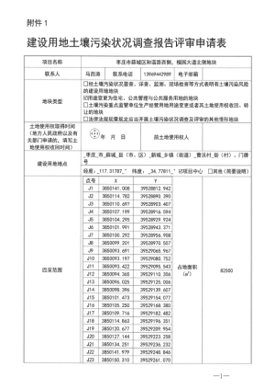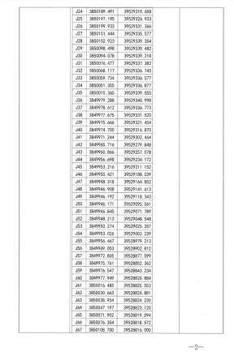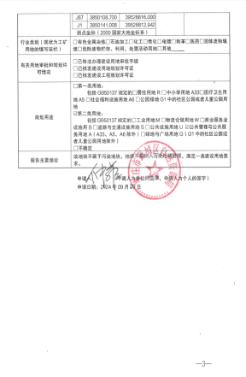

附件二 申请人承诺书
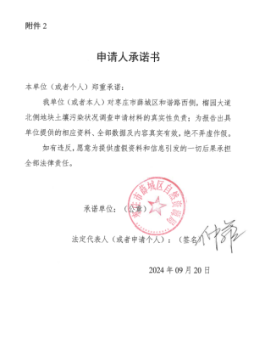

附件三 报告出具单位承诺书
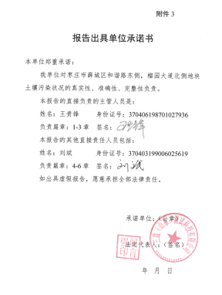

附件四 人员访谈记录表
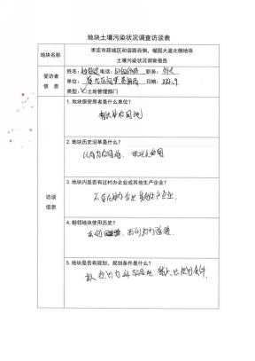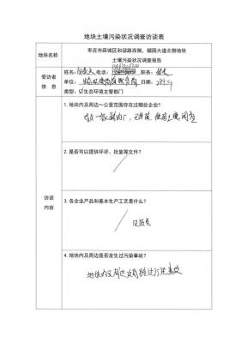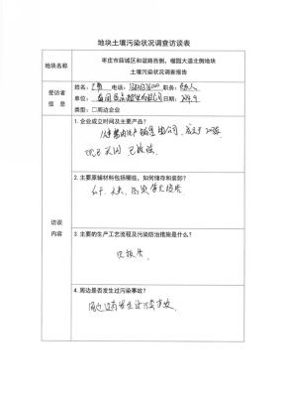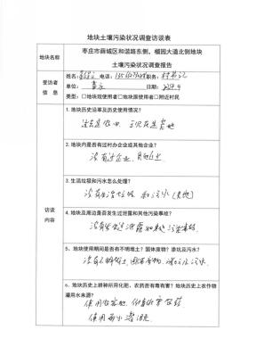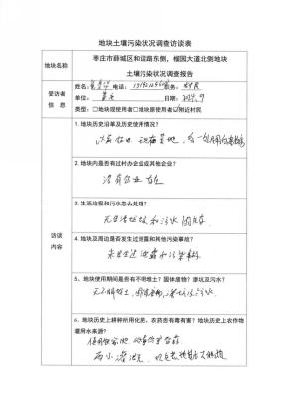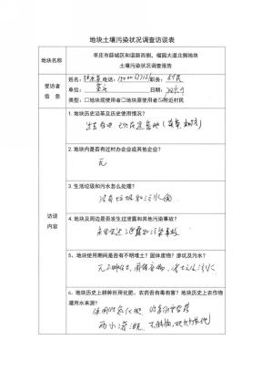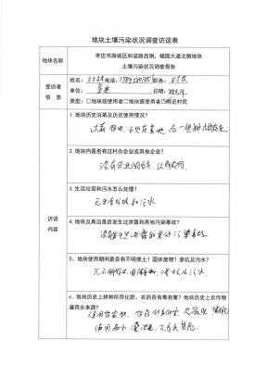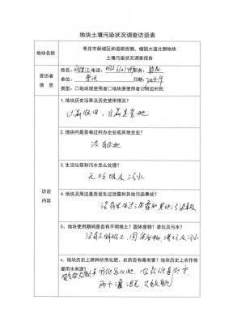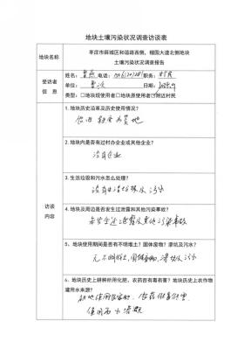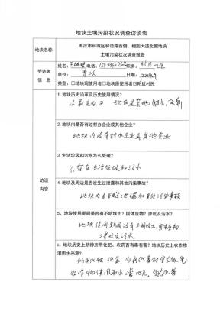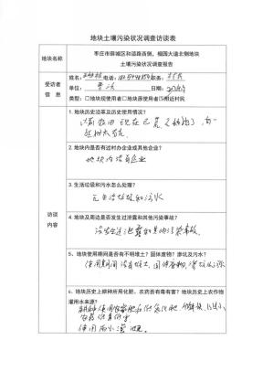

附件五 现场土样采样照片
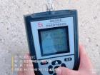 | 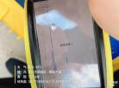
校准

 | 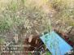 | 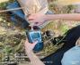
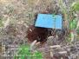 | 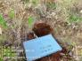 | 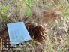
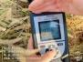 | 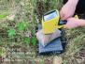
S1

 | 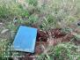 | 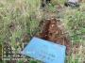
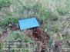 | 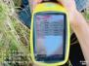 | 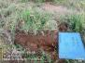
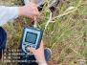 | 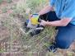
S2

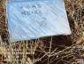 | 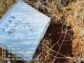 | 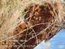
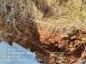 | 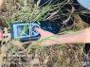 | 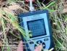
 | 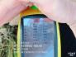
S3

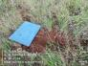 | 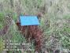 | 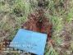
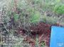 | 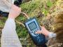 | 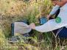
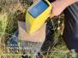 | 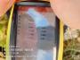
S4

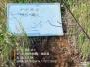 |  | 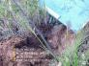
 | 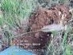 | 
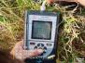 | 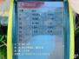
S5

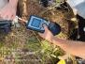 | 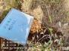 | 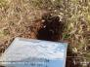
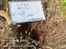 | 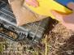 | 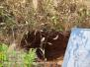
 | 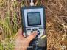
S6

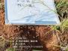 | 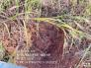 | 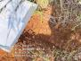
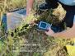 |  | 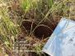
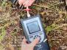 | 
S7

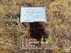 | 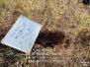 | 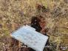
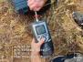 | 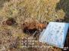 | 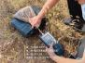
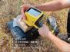 | 
S8

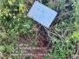 | 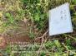 | 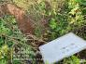
 | 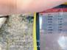 | 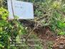
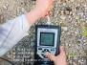 | 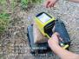
S9

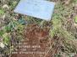 | 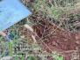 | 
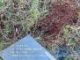 |  | 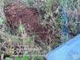
 | 
S10

 | 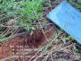 | 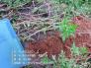
 |  | 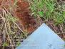
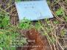 | 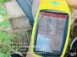
S11

附件六 土壤检测PID和XRF记录表
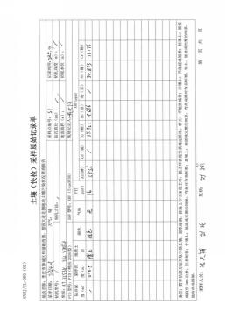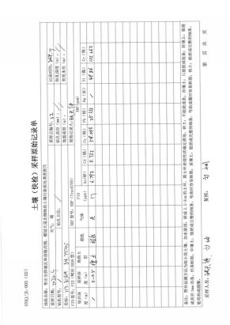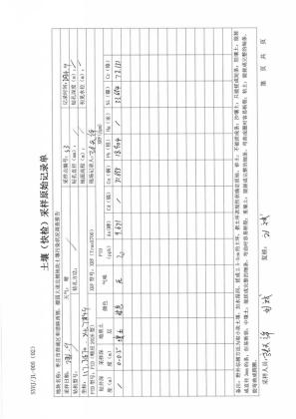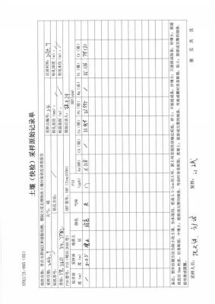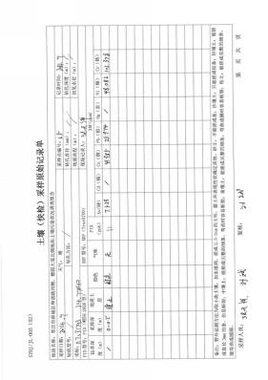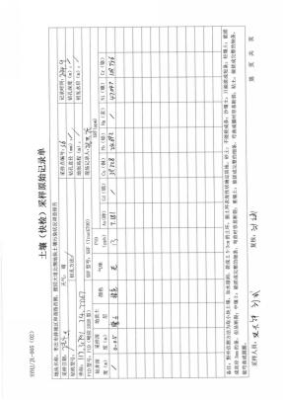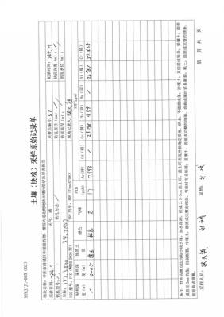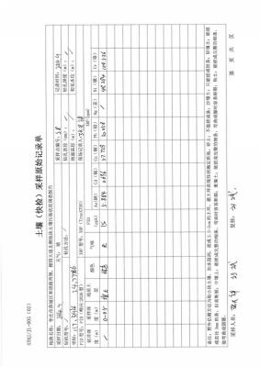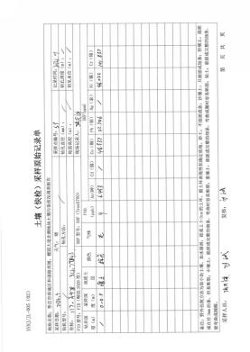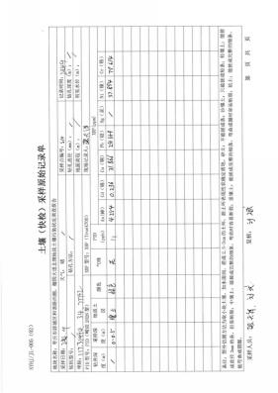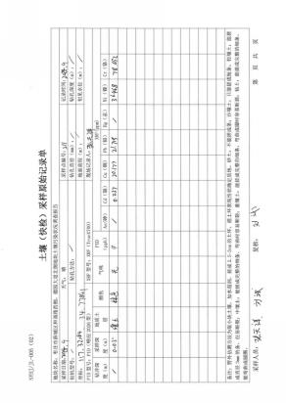

附件七 引用工勘报告
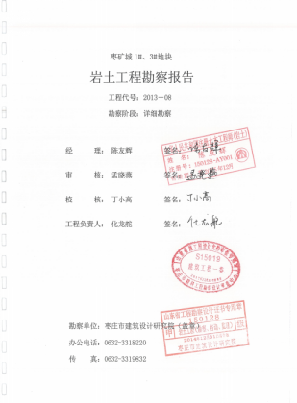

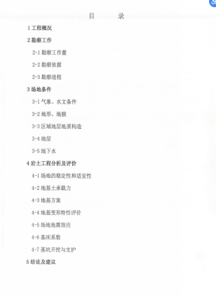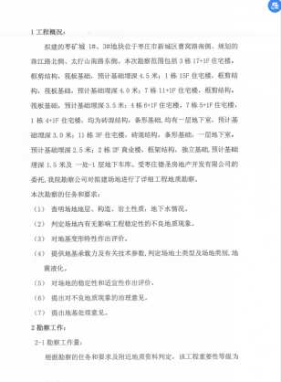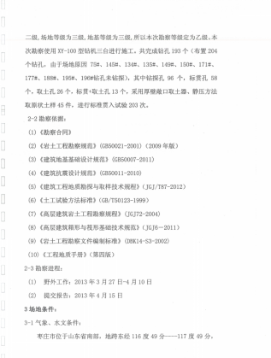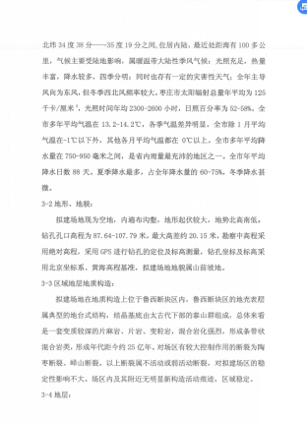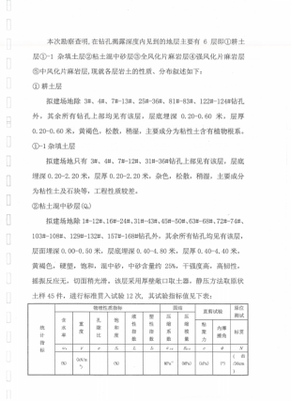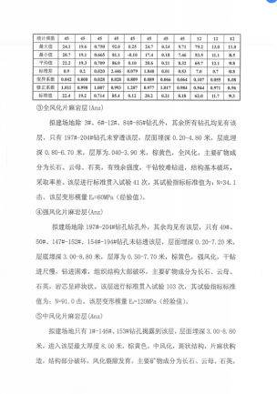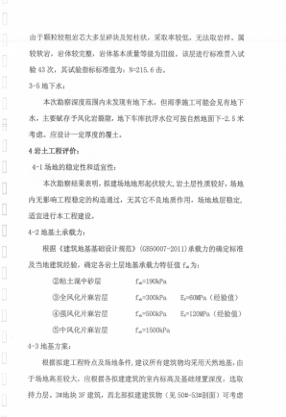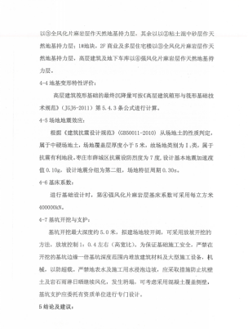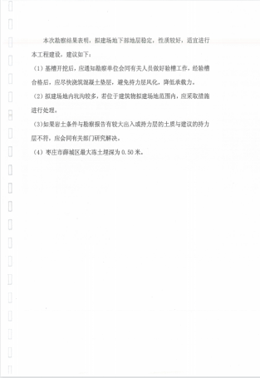

附件八 快检校准记录
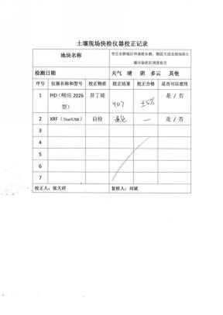

附件九 周边关系图
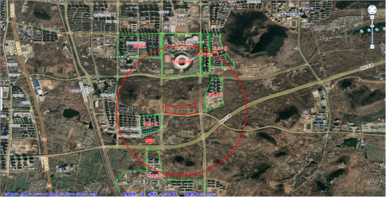

附件十 土壤勘测定界图
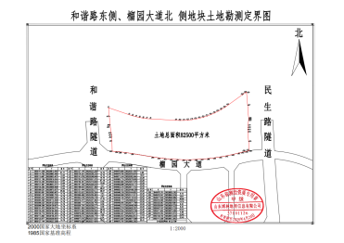

附件十一 现场勘探记录表
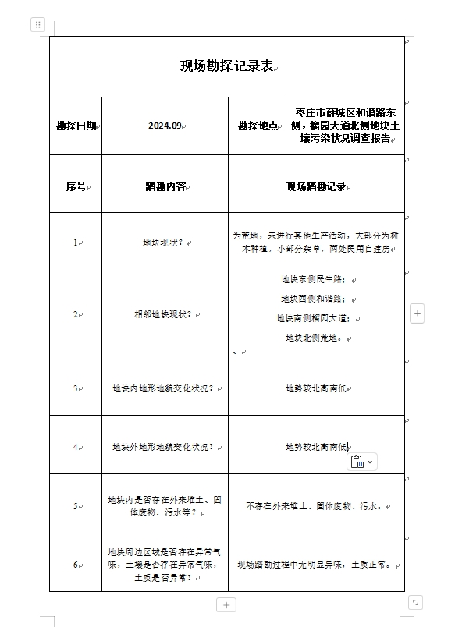

附件十二 委托书
